INDICAÇÃO Nº 5206/2018

Sugere ao Poder Executivo Municipal serviços de roçagem e limpeza em toda área Pública, localizada defronte o nº 16 da Rua Dionisio Silva, no bairro Vila Rica, neste município.

Excelentíssimo Senhor Prefeito Municipal,

Nos termos do Art. 108 do Regimento Interno desta Casa de Leis, dirijo-me a Vossa Excelência para sugerir que, por intermédio do Setor competente, execute serviços de roçagem e limpeza em toda área Pública, localizada defronte o nº 16 da Rua Dionisio Silva, no bairro Vila Rica, neste município.

**Justificativa:**

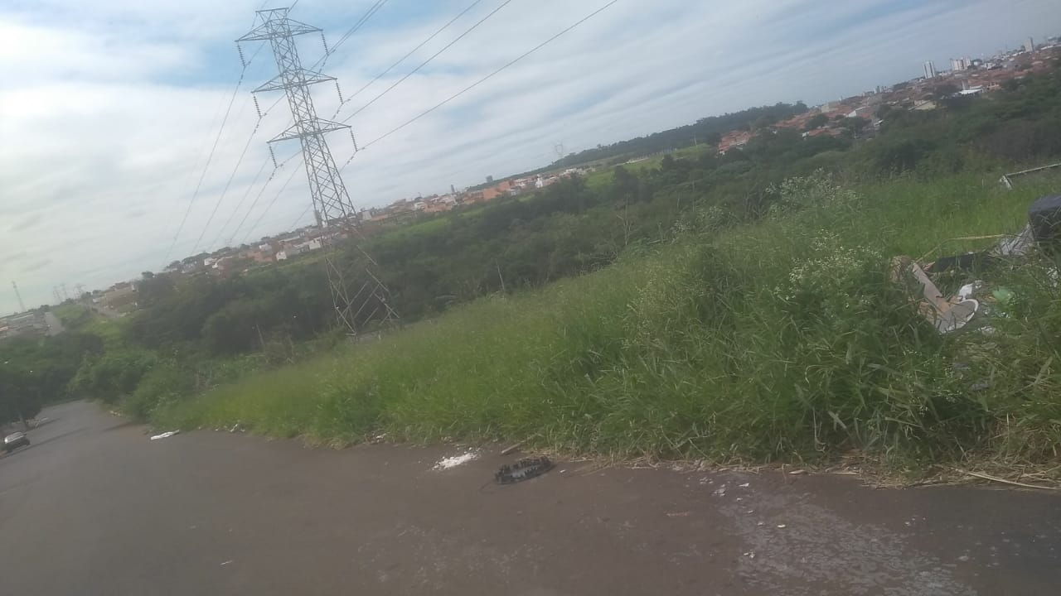

Conforme foto acima e reivindicação de moradores locais, solicitamos **URGENTEMENTE** a realização dos serviços supracitados, uma vez que o mato encontra-se alto, ocasionando o aparecimento de bichos peçonhentos nas residências próximas a referida área.

Plenário “Dr. Tancredo Neves”, em 21 de novembro de 2.018.

**ISAC GARCIA SORRILO**

“**Isac Motorista”**

-Vereador DEM-